
บันทึกข้อความ

ส่วนราชการ สภ.สามควายเผือก ภ.จว.นครปฐม โทร. 0 3439 5500
ที่ ๐๐๒๒(นฐ).๔(๑3) - วันที่ 22 เมษายน 2567
เรื่อง รายงานผลการใช้จ่ายงบประมาณปีงบประมาณ 2567 (รอบ 6 เดือน)

เรียน ผกก.สภ.สามควายเผือก ( ผ่าน สว.อก.สภ.สามควายเผือก )

ตามที่สำนักงานคณะกรรมการป้องกับปราบปรามการทุจริตแห่งชาติ (สำนักงาน ป.ป.ช.) ได้ดำเนินโครงการประเมินคุณธรรมและความโปร่งใสในการดำเนินงานของหน่วยงานภาครัฐ (Integrity and Transparency Assessment :ITA) ซึ่งเป็นการประเมินเพื่อวัดระดับคุณธรรมและความโปร่งใสในการดำเนินงานของหน่วยงาน โดยกำหนดให้รายงานผลการใช้จ่ายงบประมาณปีงบ 2568 รอบ 6 เดือนแรก (ต.ค.67 – มี.ค.68) เพื่อนำไปใช้ในการปรับปรุงพัฒนาองค์กรให้มีประสิทธิภาพ เกิดความโปร่งใส ป้องกันการทุจริตในหน่วยงาน นั้น
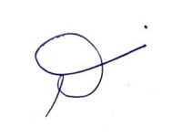
งานการเงิน สภ.สามควายเผือก ขอส่งรายงานผลการเบิกจ่าย ของปีงบประมาณ 2568 รอบ 6 เดือนแรก ผลการเบิกจ่ายเป็นไปตามเป้าหมายที่กำหนด ซึ่งมีผลการเบิกจ่ายคิดเป็นร้อยละ 34.42 พร้อมทั้งได้แนบรายละเอียดผลการเบิกจ่ายมาพร้อมหนังสือนี้ด้วยแล้ว

จึงเรียนมาเพื่อโปรดทราบ
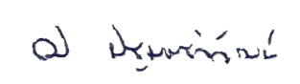
ด.ต.
(ปวีร ปฐมพรวิวัฒน์)
ผบ.หมู่.(ป.) สภ.สามควายเผือก/ปฏิบัติหน้าที่งานการเงิน

เรียน ผกก.สภ.สามควายเผือก
เพื่อโปรดทราบ
พ.ต.ท. 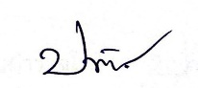
(ประกิต ไทรทอง)
สว.อก.สภ.สามควายเผือก
22 เม.ย. ๒๕๖๗
- ทราบ
พ.ต.อ. 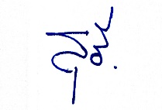
(สุธี วรรณสูตร)
ผกก.สภ.สามควายเผือก
22 เม.ย. ๒๕๖๗

